PHỤ LỤC 10
(Ban hành kèm theo Thông tư số: 12/2020/TT-BGTVT ngày 29 tháng 5 năm 2020 của Bộ trưởng Bộ Giao thông vận tải)
Hình dáng, kích thước tối thiểu và màu sắc chữ “XE HỢP ĐỒNG”
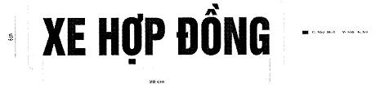
1. Chữ “XE HỢP ĐỒNG” có phản quang.
2. Mã màu của chữ “XE HỢP ĐỒNG”: C: 100 M: 0 Y: 100 K: 50.
3. Phông chữ: UTM Helvetlns.

